

**"Мемлекеттік көрсетілетін қызметтер регламенттерін бекіту туралы" Қазақстан Республикасы Мұнай және газ министрінің 2014 жылғы 10 ақпандағы № 23 бұйрығына өзгерістер мен толықтырулар енгізу туралы**

***Күшін жойған***

Қазақстан Республикасы Мұнай және газ министрінің 2014 жылғы 30 маусымдағы № 119 бұйрығы. Қазақстан Республикасының Әділет министрлігінде 2014 жылы 29 шілдеде № 9642 тіркелді. Күші жойылды - Қазақстан Республикасы Энергетика министрінің м.а. 2015 жылғы 29 мамырдағы № 380 бұйрығымен.

      Ескерту. Күші жойылды - ҚР Энергетика министрінің м.а. 29.05.2015 № 380 (алғаш ресми жарияланған күнінен кейін күнтізбелік он күн өткен соң қолданысқа енгізіледі) бұйрығымен.

**БҰЙЫРАМЫН**:

      1. "Мемлекеттік көрсетілетін қызметтер регламенттерін бекіту туралы" Қазақстан Республикасы Мұнай және газ министрінің 2014 жылғы 10 ақпандағы № 23 бұйрығына (Нормативтік құқықтық актілерін мемлекеттік тіркеу тізілімінде № 9210 болып тіркелген, "Әділет" ақпараттық-құқықтық жүйесінде 2014 жылғы 31 наурызда жарияланған) мынадай өзгерістер мен толықтырулар енгізілсін:

      көрсетілген бұйрықпен бекітілген "Ұңғымалар объектісін сынау, кен орнын сынамалық пайдалану, технологиялық жабдықты іске қосу-ретке келтіру, пайдалану, оған техникалық қызмет көрсету және жөндеу жұмыстары кезінде газды технологиялық еріксіз жағу кезінде ілеспе және (немесе) табиғи газды алау етіп жағуға рұқсаттар беру" мемлекеттік көрсетілетін қызмет регламентінде:

      мынадай мазмұндағы 10-1-тармағымен толықтырылсын:

      "Мемлекеттік қызмет көрсету процесінде рәсімдердің (іс-қимылдардың) ретін, көрсетілетін қызметті берушінің толық сипаттамасы құрылымдық бөлімшелерінің (қызметкерлерінің) өзара іс-қимылдарының, сонымен қатар өзге көрсетілген қызмет берушілермен өзара іс-қимыл тәртібінің және мемлекеттік қызмет көрсету процесінде ақпараттық жүйелерді қолдану тәртібінің сипаттамасы осы Регламентке 1-1-қосымшаға сәйкес мемлекеттік қызмет көрсетудің бизнес-процестерінің анықтамалығында көрсетіледі.

      Мемлекеттік қызмет көрсетудің бизнес-процестерінің анықтамалығы "электрондық үкімет" веб-порталында, көрсетілетін қызметті берушінің интернет-ресурсында орналастырылады.";

      осы бұйрыққа 1-қосымшаға сәйкес 1-1-қосымшамен толықтырылсын;

      көрсетілген бұйрықпен бекітілген "Теңіз құрылыстарын салуға немесе орналастыруға рұқсаттар беру" мемлекеттік көрсетілетін қызмет регламентінде:

      мынадай мазмұндағы 10-1-тармағымен толықтырылсын:

      "Мемлекеттік қызмет көрсету процесінде рәсімдердің (іс-қимылдардың) ретін, көрсетілетін қызметті берушінің толық сипаттамасы құрылымдық бөлімшелерінің (қызметкерлерінің) өзара іс-қимылдарының, сонымен қатар өзге көрсетілген қызмет берушілермен өзара іс-қимыл тәртібінің және мемлекеттік қызмет көрсету процесінде ақпараттық жүйелерді қолдану тәртібінің сипаттамасы осы Регламентке 1-1-қосымшаға сәйкес мемлекеттік қызмет көрсетудің бизнес-процестерінің анықтамалығында көрсетіледі.

      Мемлекеттік қызмет көрсетудің бизнес-процестерінің анықтамалығы "электрондық үкімет" веб-порталында, көрсетілетін қызметті берушінің интернет-ресурсында орналастырылады.";

      осы бұйрыққа 2-қосымшаға сәйкес 1-1-қосымшамен толықтырылсын;

      көрсетілген бұйрықпен бекітілген "Теңiзде iздестiру, барлау, пайдалану ұңғымасын немесе өзге де ұңғыманы бұрғылауға рұқсаттар беру" мемлекеттік көрсетілетін қызмет регламентінде:

      мынадай мазмұндағы 10-1-тармағымен толықтырылсын:

      "Мемлекеттік қызмет көрсету процесінде рәсімдердің (іс-қимылдардың) ретін, көрсетілетін қызметті берушінің толық сипаттамасы құрылымдық бөлімшелерінің (қызметкерлерінің) өзара іс-қимылдарының, сонымен қатар өзге көрсетілген қызмет берушілермен өзара іс-қимыл тәртібінің және мемлекеттік қызмет көрсету процесінде ақпараттық жүйелерді қолдану тәртібінің сипаттамасы осы Регламентке 1-1-қосымшаға сәйкес мемлекеттік қызмет көрсетудің бизнес-процестерінің анықтамалығында көрсетіледі.

      Мемлекеттік қызмет көрсетудің бизнес-процестерінің анықтамалығы "электрондық үкімет" веб-порталында, көрсетілетін қызметті берушінің интернет-ресурсында орналастырылады.";

      осы бұйрыққа 3-қосымшаға сәйкес 1-1-қосымшамен толықтырылсын;

      көрсетілген бұйрықпен бекітілген "Қойнау-қатiшiлiк қысымды ұстап тұру үшiн ілеспе және табиғи газды бастырмалатуға рұқсаттар беру" мемлекеттік көрсетілетін қызмет регламентінде:

      мынадай мазмұндағы 10-1-тармағымен толықтырылсын:

      "Мемлекеттік қызмет көрсету процесінде рәсімдердің (іс-қимылдардың) ретін, көрсетілетін қызметті берушінің толық сипаттамасы құрылымдық бөлімшелерінің (қызметкерлерінің) өзара іс-қимылдарының, сонымен қатар өзге көрсетілген қызмет берушілермен өзара іс-қимыл тәртібінің және мемлекеттік қызмет көрсету процесінде ақпараттық жүйелерді қолдану тәртібінің сипаттамасы осы Регламентке 1-1-қосымшаға сәйкес мемлекеттік қызмет көрсетудің бизнес-процестерінің анықтамалығында көрсетіледі.

      Мемлекеттік қызмет көрсетудің бизнес-процестерінің анықтамалығы "электрондық үкімет" веб-порталында, көрсетілетін қызметті берушінің интернет-ресурсында орналастырылады.";

      осы бұйрыққа 4-қосымшаға сәйкес 1-1-қосымшамен толықтырылсын;

      көрсетілген бұйрықпен бекітілген "Теңізде мұнай-газ құбырларын салу, монтаждау немесе төсеу жөніндегі жұмыстарға рұқсаттар беру" мемлекеттік көрсетілетін қызмет регламентінде:

      мынадай мазмұндағы 10-1-тармағымен толықтырылсын:

      "Мемлекеттік қызмет көрсету процесінде рәсімдердің (іс-қимылдардың) ретін, көрсетілетін қызметті берушінің толық сипаттамасы құрылымдық бөлімшелерінің (қызметкерлерінің) өзара іс-қимылдарының, сонымен қатар өзге көрсетілген қызмет берушілермен өзара іс-қимыл тәртібінің және мемлекеттік қызмет көрсету процесінде ақпараттық жүйелерді қолдану тәртібінің сипаттамасы осы Регламентке 1-1-қосымшаға сәйкес мемлекеттік қызмет көрсетудің бизнес-процестерінің анықтамалығында көрсетіледі.

      Мемлекеттік қызмет көрсетудің бизнес-процестерінің анықтамалығы "электрондық үкімет" веб-порталында, көрсетілетін қызметті берушінің интернет-ресурсында орналастырылады.";

      осы бұйрыққа 5-қосымшаға сәйкес 1-1-қосымшамен толықтырылсын;

      көрсетілген бұйрықпен бекітілген "Тау-кен, мұнай-химия өндірістерін жобалауға (технологиялық) және (немесе) пайдалануға, мұнай-газ өңдеу өндірістерін жобалауға (технологиялық) лицензия беру, қайта ресімдеу, лицензияның телнұсқаларын беру" мемлекеттік көрсетілетін қызмет регламентінде:

      мынадай мазмұндағы 10-1-тармағымен толықтырылсын:

      "Мемлекеттік қызмет көрсету процесінде рәсімдердің (іс-қимылдардың) ретін, көрсетілетін қызметті берушінің толық сипаттамасы құрылымдық бөлімшелерінің (қызметкерлерінің) өзара іс-қимылдарының, сонымен қатар өзге көрсетілген қызмет берушілермен өзара іс-қимыл тәртібінің және мемлекеттік қызмет көрсету процесінде ақпараттық жүйелерді қолдану тәртібінің сипаттамасы осы Регламентке 1-1-қосымшаға сәйкес мемлекеттік қызмет көрсетудің бизнес-процестерінің анықтамалығында көрсетіледі.

      Мемлекеттік қызмет көрсетудің бизнес-процестерінің анықтамалығы "электрондық үкімет" веб-порталында, көрсетілетін қызметті берушінің интернет-ресурсында орналастырылады.";

      осы бұйрыққа 6-қосымшаға сәйкес 1-1-қосымшамен толықтырылсын;

      көрсетілген бұйрықпен бекітілген "Газ желісі ұйымдарын аккредиттеу" мемлекеттік көрсетілетін қызмет регламентінде:

      мынадай мазмұндағы 8-1-тармағымен толықтырылсын:

      "Мемлекеттік қызмет көрсету процесінде рәсімдердің (іс-қимылдардың) ретін, көрсетілетін қызметті берушінің толық сипаттамасы құрылымдық бөлімшелерінің (қызметкерлерінің) өзара іс-қимылдарының, сонымен қатар өзге көрсетілген қызмет берушілермен өзара іс-қимыл тәртібінің және мемлекеттік қызмет көрсету процесінде ақпараттық жүйелерді қолдану тәртібінің сипаттамасы осы Регламентке 1-қосымшаға сәйкес мемлекеттік қызмет көрсетудің бизнес-процестерінің анықтамалығында көрсетіледі.

      Мемлекеттік қызмет көрсетудің бизнес-процестерінің анықтамалығы "электрондық үкімет" веб-порталында, көрсетілетін қызметті берушінің интернет-ресурсында орналастырылады.";

      осы бұйрыққа 7-қосымшаға сәйкес 1-қосымшамен толықтырылсын;

      9-тармақ мынадай редакцияда жазылсын:

      "9. Осы Регламентке 2-қосымшада оң жауаптың шығыс нысаны келтірілген, оған сәйкес куәлік ұсынылады.";

      көрсетілген Регламентке 2-қосымша осы бұйрыққа 8-қосымшаға сәйкес жаңа редакцияда жазылсын.

      2. Қазақстан Республикасы Мұнай және газ министрлігінің Мұнай-газ кешеніндегі мемлекеттік инспекциялау комитеті (Момышев Т.А.) мыналарды:

      1) Қазақстан Республикасының Әділет министрлігінде осы бұйрықтың мемлекеттік тіркеуден өтуін;

      2) Қазақстан Республикасының Әділет министрлігінде оның мемлекеттік тіркелгеннен кейін күнтізбелік он күн ішінде осы бұйрықты бұқаралық ақпарат құралдарында ресми жариялауға жіберуді;

      3) бұйрықты Қазақстан Республикасы Әділет министрлігінде мемлекеттік тіркеуден кейін он күнтізбелік күннен аспайтын мерзімде "Әділет" ақпараттық-құқықтық жүйеге жариялау үшін қағаз және электронды тасығыш арқылы бұйрықтың көшірмесін жолдануын;

      4) осы бұйрықты Қазақстан Республикасы Мұнай және газ министрлігінің ресми интернет-ресурсында жариялауды қамтамасыз етсін.

      3. Осы бұйрықтың орындалуын бақылау жетекшілік ететін Қазақстан Республикасы Мұнай және газ вице-министріне жүктелсін.

      4. Осы бұйрық оның алғаш ресми жарияланған күнінен кейін күнтізбелік он күн өткен соң қолданысқа енгізіледі.

|  |  |
| --- | --- |
| Қазақстан Республикасы  Мұнай және газ министрі | Ұ. Қарабалин |

|  |
| --- |
| Қазақстан Республикасы  Мұнай және газ министрінің  2014 жылғы 30 маусымдағы  № 119 бұйрығына  1-қосымша  "Ұңғымалар объектісін сынау,  кен орнын сынамалық  пайдалану, технологиялық  жабдықты іске қосу-ретке  келтіру, пайдалану, оған  техникалық қызмет көрсету  және жөндеу жұмыстары кезінде  газды технологиялық еріксіз  жағу кезінде ілеспе және  (немесе) табиғи газды алау етіп  жағуға рұқсаттар беру"  мемлекеттік көрсетілетін қызмет  регламентіне  1-1-қосымша |

**Мемлекеттік қызмет көрсетудің бизнес-процестерінің анықтамалығы "Ұңғымалар объектісін сынау, кен орнын сынамалық пайдалану, технологиялық жабдықты іске қосу-ретке келтіру, пайдалану, оған техникалық қызмет көрсету және жөндеу жұмыстары кезінде газды технологиялық еріксіз жағу кезінде ілеспе және (немесе) табиғи газды алау етіп жағуға рұқсаттар беру"**

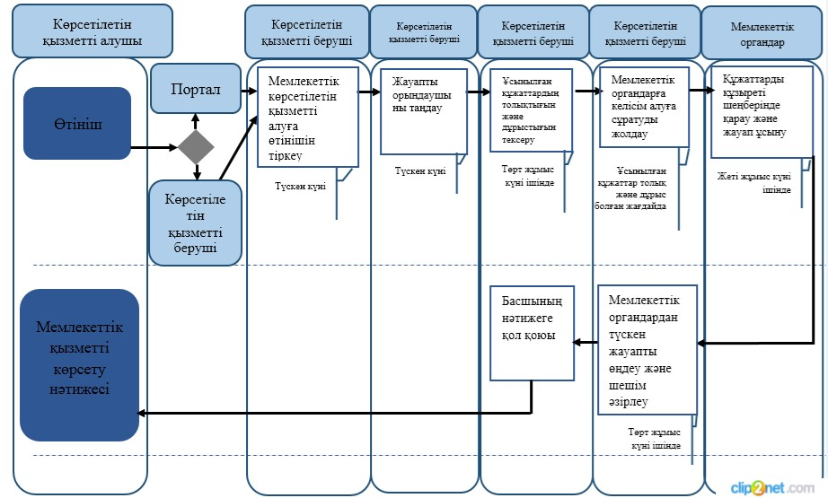

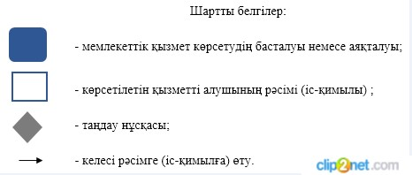

|  |
| --- |
| Қазақстан Республикасы  Мұнай және газ министрінің  2014 жылғы 30 маусымдағы  № 119 бұйрығына  2-қосымша  "Теңіз құрылыстарын салуға  немесе орналастыруға рұқсаттар  беру" мемлекеттік көрсетілетін  қызмет регламентіне  1-1-қосымша |

**Мемлекеттік қызмет көрсетудің бизнес-процестерінің анықтамалығы "Теңіз құрылыстарын салуға немесе орналастыруға рұқсаттар беру"**

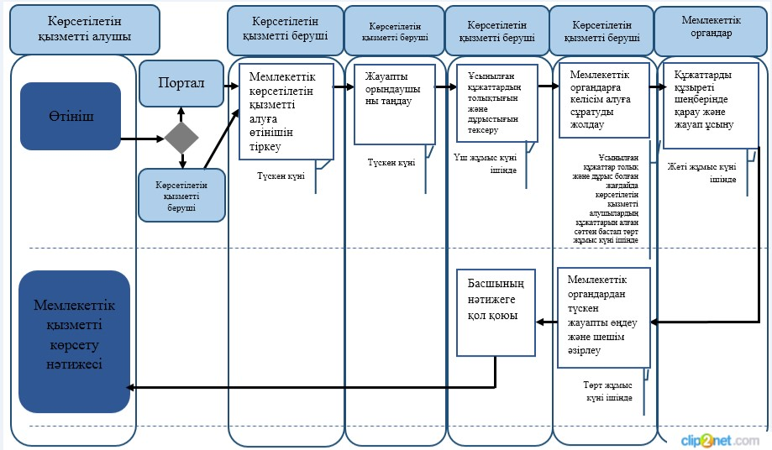

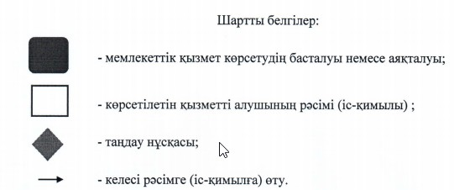

|  |
| --- |
| Қазақстан Республикасы  Мұнай және газ министрінің  2014 жылғы 30 маусымдағы  № 119 бұйрығына  3-қосымша  "Теңiзде iздестiру, барлау,  пайдалану ұңғымасын немесе  өзге де ұңғыманы бұрғылауға  рұқсаттар беру" мемлекеттік  көрсетілетін қызмет  регламентіне  1-1-қосымша |

**Мемлекеттік қызмет көрсетудің бизнес-процестерінің анықтамалығы**  
**"Теңiзде iздестiру, барлау, пайдалану ұңғымасын немесе өзге де ұңғыманы бұрғылауға рұқсаттар беру"**

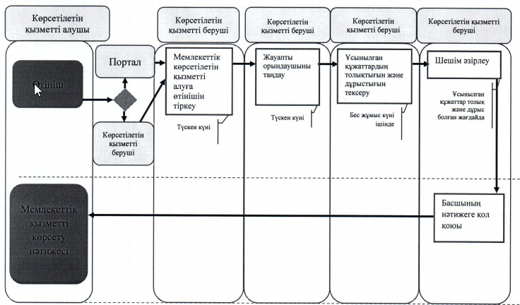

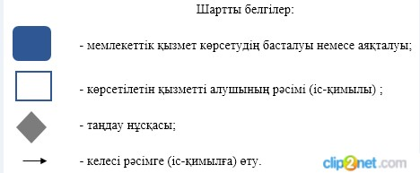

|  |
| --- |
| Қазақстан Республикасы  Мұнай және газ министрінің  2014 жылғы 30 маусымдағы  № 119 бұйрығына  4-қосымша  "Қойнау-қатiшiлiк қысымды  ұстап тұру үшiн ілеспе және  табиғи газды бастырмалатуға  рұқсаттар беру" мемлекеттік  көрсетілетін қызмет  регламентіне  1-1-қосымша |

**Мемлекеттік қызмет көрсетудің бизнес-процестерінің анықтамалығы "Қойнау-қатiшiлiк қысымды ұстап тұру үшiн ілеспе және табиғи газды бастырмалатуға рұқсаттар беру"**

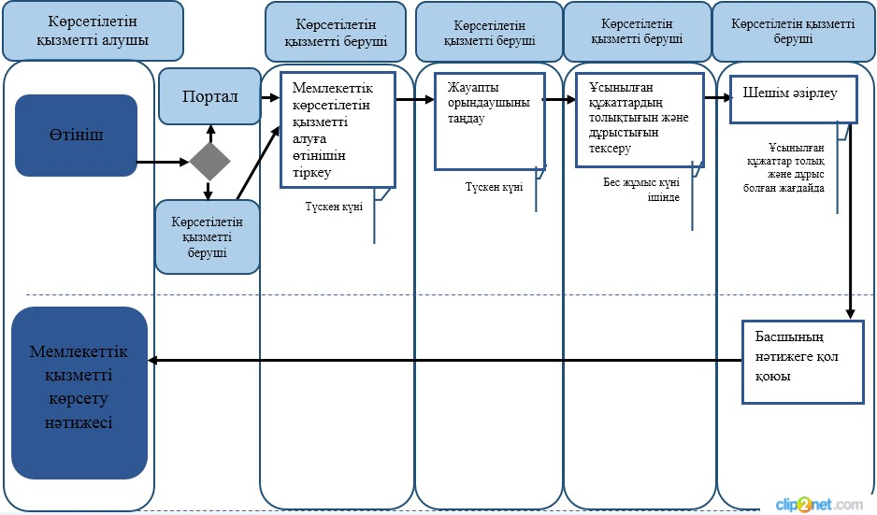

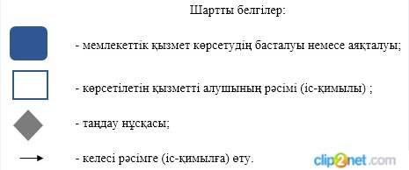

|  |
| --- |
| Қазақстан Республикасы  Мұнай және газ министрінің  2014 жылғы 30 маусымдағы  № 119 бұйрығына  5-қосымша  "Теңізде мұнай-газ құбырларын  салу, монтаждау немесе төсеу  жөніндегі жұмыстарға рұқсаттар  беру" мемлекеттік көрсетілетін  қызмет регламентіне  1-1-қосымша |

**Мемлекеттік қызмет көрсетудің бизнес-процестерінің анықтамалығы "Теңізде мұнай-газ құбырларын салу, монтаждау немесе төсеу жөніндегі жұмыстарға рұқсаттар беру"**

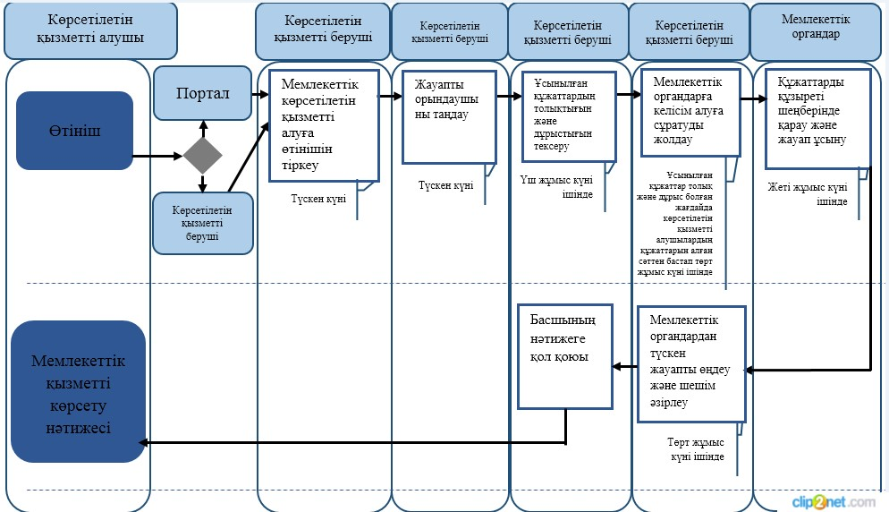

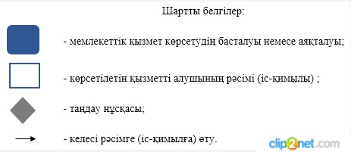

|  |
| --- |
| Қазақстан Республикасы  Мұнай және газ министрінің  2014 жылғы 30 маусымдағы  № 119 бұйрығына  6-қосымша  "Тау-кен, мұнай-химия  өндірістерін жобалауға  (технологиялық) және (немесе)  пайдалануға, мұнай-газ өңдеу  өндірістерін жобалауға  (технологиялық) лицензия беру,  қайта ресімдеу, лицензияның  телнұсқаларын беру"  мемлекеттік көрсетілетін қызмет  регламентіне  1-1-қосымша |

**Мемлекеттік қызмет көрсетудің бизнес-процестерінің анықтамалығы "Тау-кен, мұнай-химия өндірістерін жобалауға (технологиялық) және (немесе) пайдалануға, мұнай-газ өңдеу өндірістерін жобалауға (технологиялық) лицензия беру, қайта ресімдеу, лицензияның телнұсқаларын беру"**

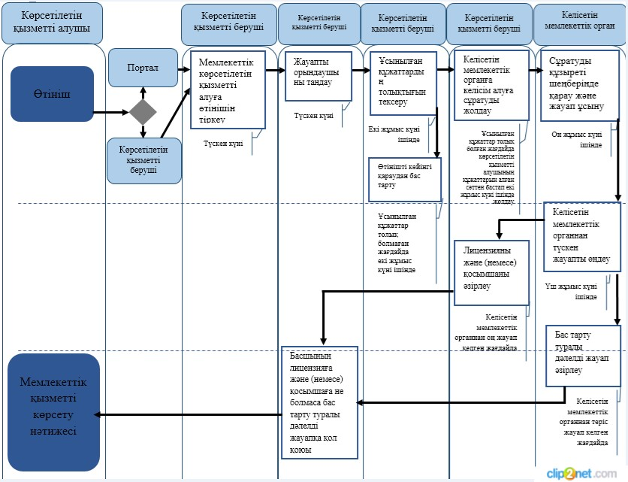

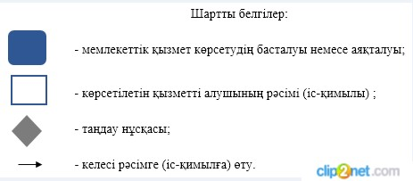

|  |
| --- |
| Қазақстан Республикасы  Мұнай және газ министрінің  2014 жылғы 30 маусымдағы  № 119 бұйрығына  7-қосымша  "Газ желісі ұйымдарын  аккредиттеу" мемлекеттік  көрсетілетін қызмет  регламентіне  1-1-қосымша |

**Мемлекеттік қызмет көрсетудің бизнес-процестерінің анықтамалығы "Газ желісі ұйымдарын аккредиттеу"**

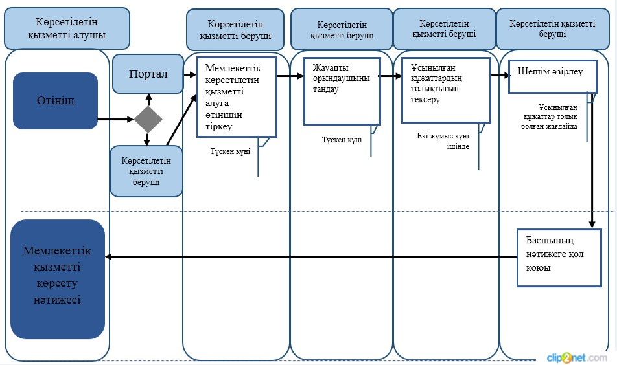

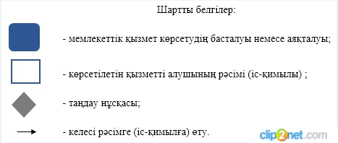

|  |
| --- |
| Қазақстан Республикасы  Мұнай және газ министрінің  2014 жылғы 30 маусымдағы  № 119 бұйрығына  8-қосымша  "Газ желісі ұйымдарын  аккредиттеу" мемлекеттік  көрсетілетін қызмет  регламентіне  2-қосымша |

**Оң жауаптың шығыс формасы**

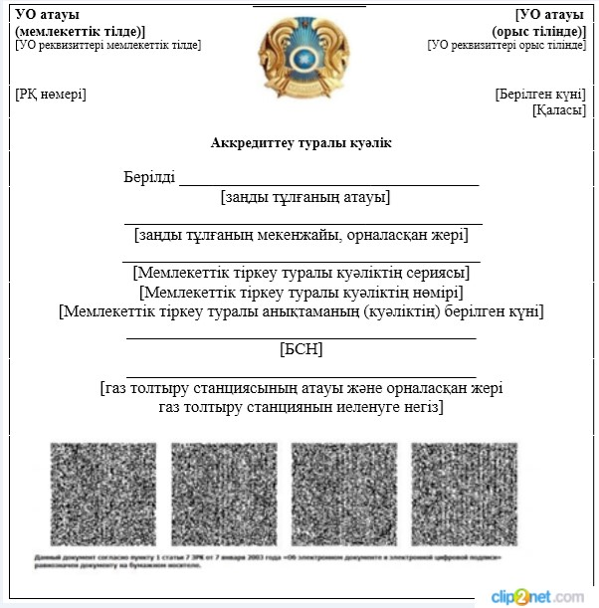

© 2012. Қазақстан Республикасы Әділет министрлігінің «Қазақстан Республикасының Заңнама және құқықтық ақпарат институты» ШЖҚ РМК